Mit Liniendiagrammen eine Kriminalstatistik verdeutlichen | 18.07

Zeit |  | Übungsdatei | Ergebnisdatei
 | 20 min.

Übungsinhalte
- Liniendiagramme einsetzen

Aufgabe

- Sie möchten die Tendenzen der erfassten Straftaten in Deutschland in einer Grafik darstellen. Erstellen Sie dazu die abgebildete Tabelle, bzw. öffnen Sie die Datei Kriminalstatistik1.
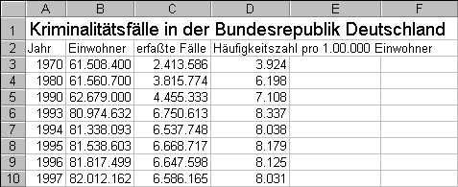
- Erzeugen Sie ein Liniendiagramm mit Datenpunkten. Das Diagramm soll die Jahreszahlen sowie die Anzahl der erfassten Fälle darstellen.
- Skalieren Sie die Größenachse (Y) so, dass der Höchstwert bei 6.800.000 Fällen und der Kleinstwert bei 2.200.000 Fällen liegt.
- Bis auf den Titel sollen alle Beschriftungen in der Schriftgröße 8 pt formatiert sein. Der Titel soll die Schriftgröße 12 pt haben.
- Beschriften Sie die ersten vier Datenpunkte.
- Um auch die geringeren Unterschiede besser herauszustellen, fertigen Sie ein weiteres Liniendiagramm an, das die Werte von 1993 bis 1997 zeigt. Verschieben Sie das Diagramm so, dass es das erste Diagramm teilweise überlagert.
- Fügen Sie in das zweite Diagramm eine lineare Trendlinie ein.
- Stellen Sie die Datenpunkte des zweiten Diagramms als Punkte dar, und blenden Sie die Werte ein. Verschieben Sie die Werte so, dass sie gut lesbar sind.
- Blenden Sie die Gitterlinien des zweiten Diagramms aus.

